Fischer SX dűbel, műszaki adatok:

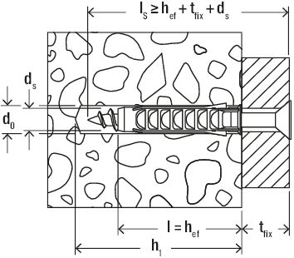

|  |  |  |  |
| --- | --- | --- | --- |
| Fúróátmérő | d0 | 6 | [mm] |
| Min. furatmélység | h1 | 40 | [mm] |
| Dübel hossz | l | 30 | [mm] |
| Fa- és faforgács csavarok | ds | 4,0 - 5,0 | [mm] |
| Mennyiség |  | 100 | [db] |
| Csomagolás |  | Papírdoboz |  |
| GTIN (EAN-Code) |  | 4006209700068 |  |

Szerelési utasítás:

* Az SX dübel alkalmazható elő- és átmenőszereléssel.
* A csavar becsavarásakor a dübel négy irányba terpeszt és ezáltal maximális kihúzóerőt biztosít.
* A csavarhosszúság meghatározása: dübelhosszúság + tárgyvastagság + vakolat és/vagy szigetelőanyag vas-tagság + 1 × csavarátmérő.
* Fa- vagy faforgács-csavarokkal és ASL távtartócsavarral kombinálható.

